**FOTOGRAFIE**

**Žádný pocit netrvá věčně.**

**Díla na papíře ze solidárních sbírek Skopje a Lidice.**

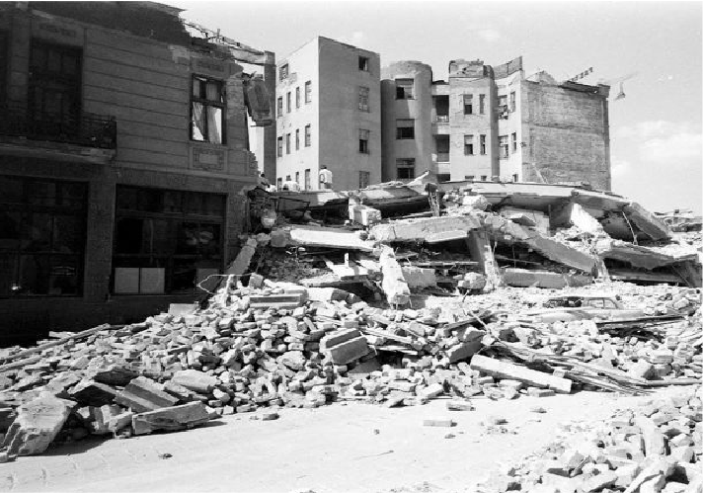

Pohled na poničené Skopje po ničivém zemětřesení v roce 1963.

Foto: Archiv MoCA Skopje

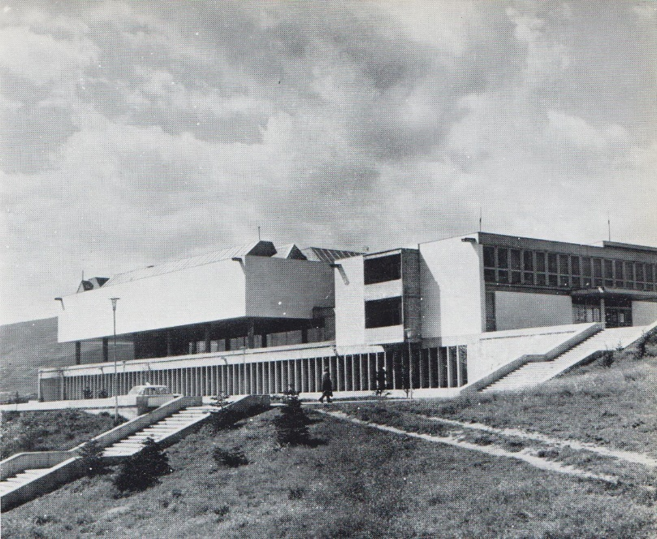

Pohled na nově postavené Muzeum současného umění ve Skopje v roce 1970.

Foto: Archiv MoCA Skopje

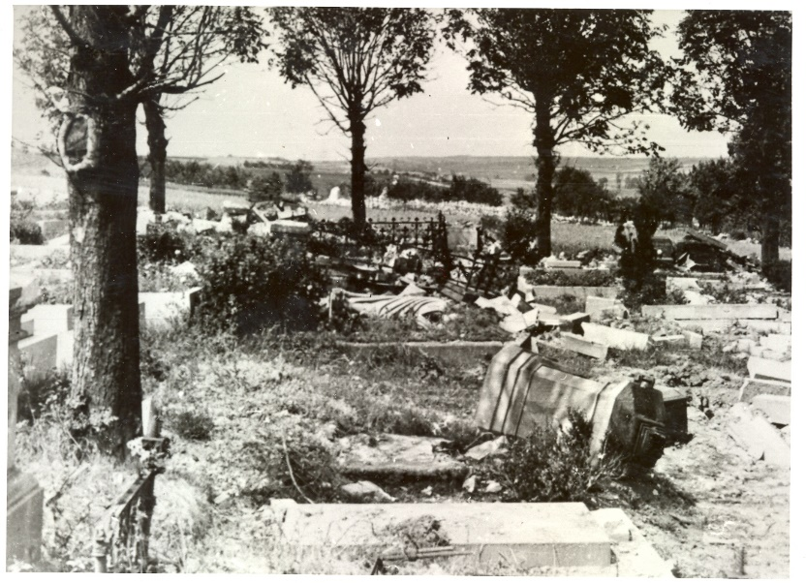

Pohled na zničený lidický hřbitov v roce 1942.

Foto: Archiv Památníku Lidice

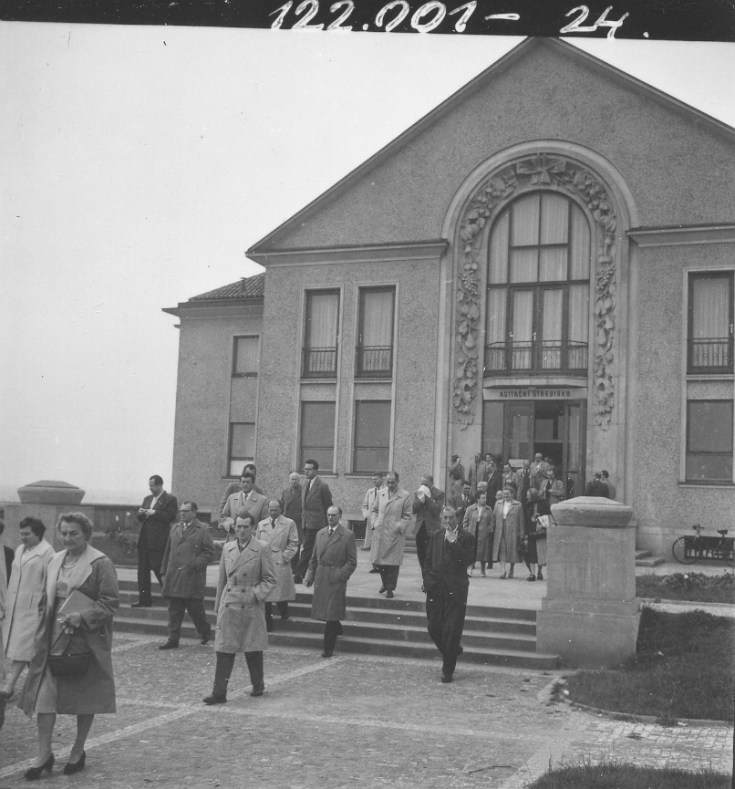

Pohled na delegaci odcházející z nově postaveného kulturního domu v Lidicích, dnes Lidická galerie.

Foto: Archiv Památníku Lidice

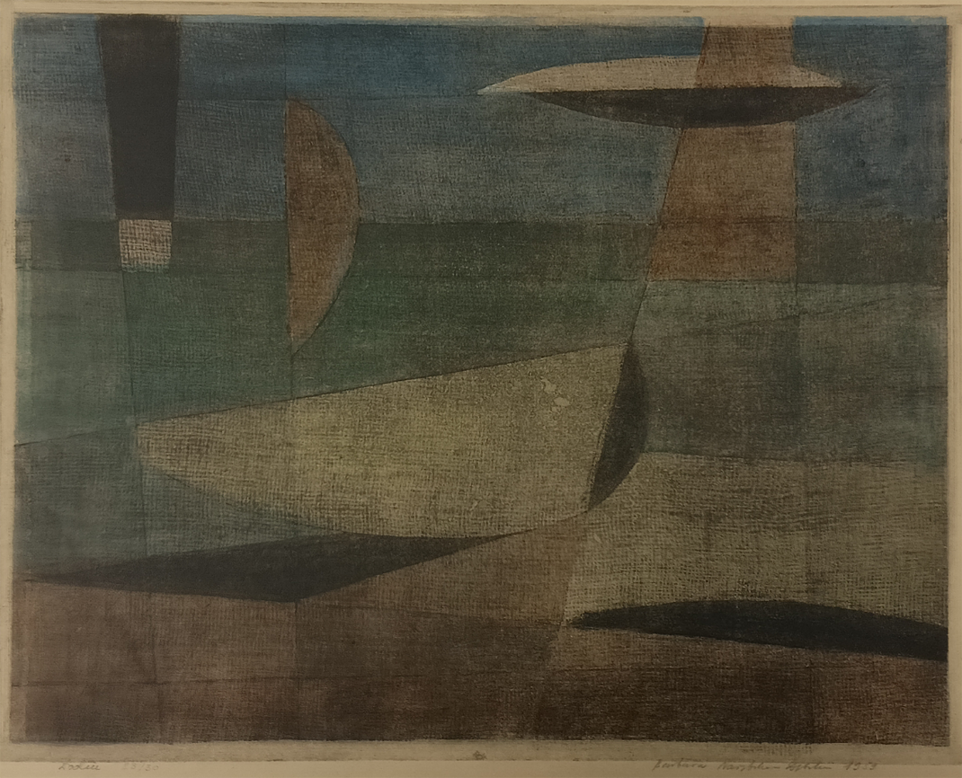

Barbara Narebska (Polsko), „Lodě“, (1959), akvatinta, 45 x 54,5 cm. Sbírka MoCA Skopje

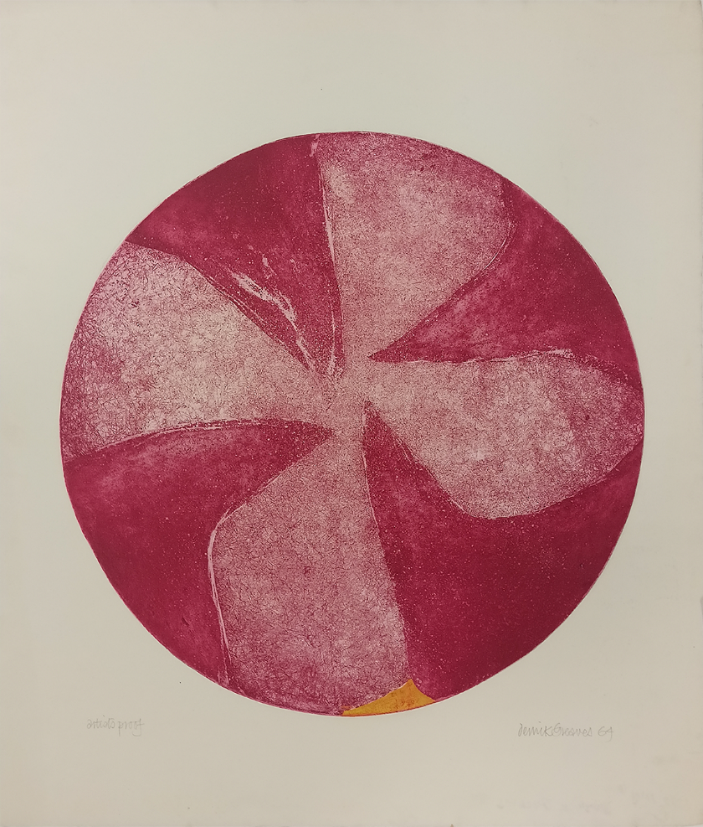

Derick Greaves (VB), „Růže“, (1964), akvatinta, 57 x 48,5 cm. Sbírka MoCA Skopje

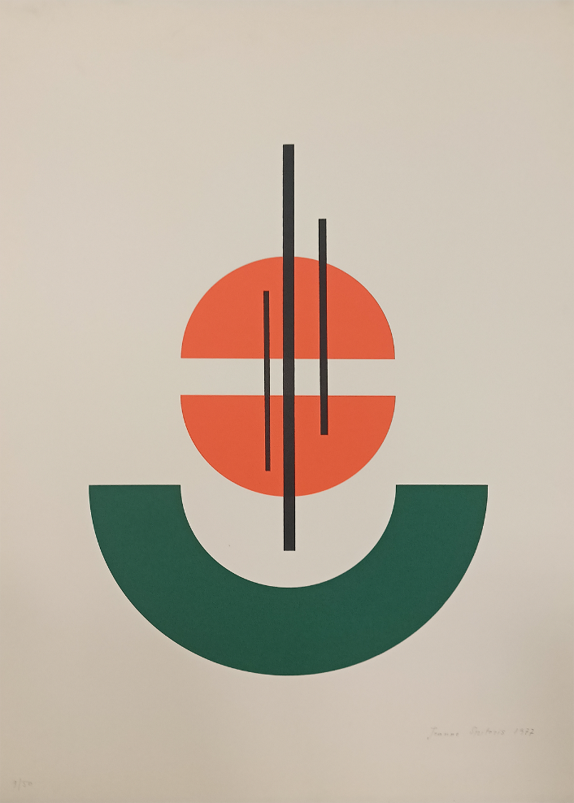

Jeane Spiiteris (Řecko), „Bez názvu III“, (1977), sítotisk, 70 x 50 cm. Sbírka MoCA Skopje

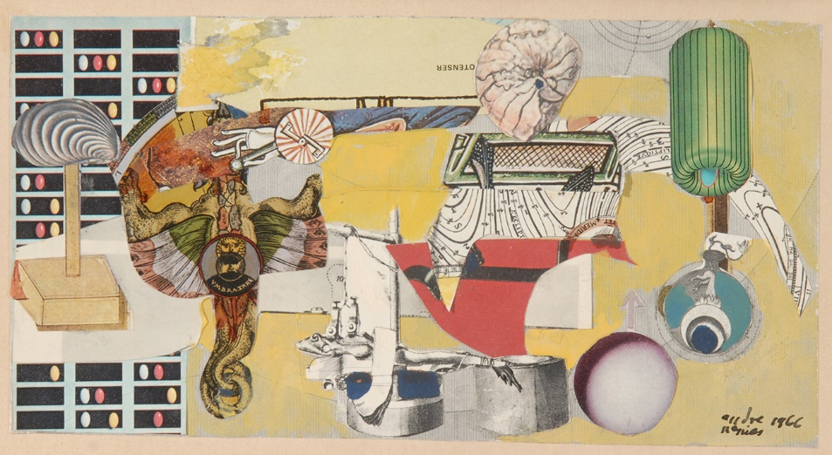

Nemes Endre (Maďarsko), „Návrh nástěnné malby“, (1977), papír – koláž, 12,5 x 23,5 cm. Lidická sbírka umění – Památník Lidice